**TRƯỜNG ĐẠI HỌC CÔNG THƯƠNG TP HỒ CHÍ MINH**

**KHOA CÔNG NGHỆ THÔNG TIN**

**ĐỒ ÁN**

**MÃ HÓA ỨNG DỤNG**

**Giáo viên hướng dẫn: Huỳnh Thanh Tâm**

**Sinh viên thực hiện:**

|  |  |
| --- | --- |
| **Họ tên** | **MSSV** |
| Mai Ngọc Hoàn | 2033221472 |
| Nguyễn Minh Hiếu | 2001215777 |
| Trịnh Chí Tài | 2001216124 |

**Tp HCM, ngày 24 tháng 12 năm 2024**

**Bảng phân công**

|  |  |  |
| --- | --- | --- |
| **Họ tên** | **Công việc** | **Hoàn thành** |
| Mai Ngọc Hoàn | Lab3 + Lab4 | 100% |
| Nguyễn Minh Hiếu | Lab3 | 50% |
| Trịnh Trí Tài | Word | 100% |

**Mục Lục**

1. **LAB 3**

**Tạo bảng Học Phần, Lớp, Sinh Viên, Nhân Viên, Điểm**

**Thêm dữ liệu**

**Các stored Insert**

**Các stored Delete**

**Các stored Update**

**Đăng nhập**

* 1. **Giao diện LAB3**
* **Đăng nhập thành công**

* **Thêm một nhân viên**



* **Xóa một nhân viên**

* **Thêm một lớp**

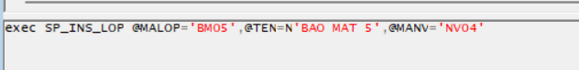

* **Cập nhật thông tin lớp**

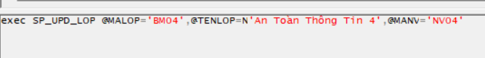

* **Xóa một lớp**

* **Thêm sinh viên**



* **Sửa thông tin sinh viên**



* **Xóa một sinh viên**

* **Nhập điểm cho sinh viên**

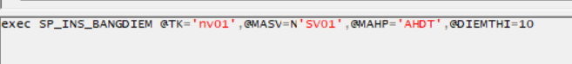

1. **LAB 4**

Tạo bảng

**Thêm dữ liệu**

**Stored Insert**

**Các stored delete**

**Các Stored Update**

**Login**

**2.1 Giao diện LAB4**

**- Đăng nhập thành công**

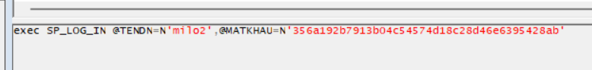

* **Thêm nhân viên thành công**



* **Sửa thông tin nhân viên**



* **Xóa nhân viên**

* **Thêm lớp**

* **Sửa thông tin lớp**

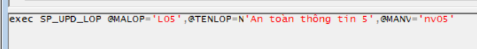

* **Xóa lớp**

* **Thêm sinh viên**

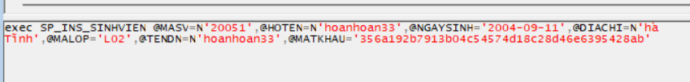

* **Sửa thông tin sinh viên**



* **Xóa sinh viên**

* **Nhập điểm sinh viên**



* **Cập nhật điểm cho sinh viên**



* **Xóa điểm của sinh viên**

